Федеральное государственное бюджетное образовательное учреждение
высшего образования
«Уфимский университет науки и технологий»

Кафедра АСУ

Отчет по практической работе № 2
по дисциплине: Автоматизированные системы специального назначения
на тему: «Расчёт показателей надёжности системы с резервированием»
(Вариант № 2)

Выполнили:
студенты гр. ЭАС-514С
Гайнанов Данил Ильдарович
Гарифуллин Карим Рамилевич
Проверил:
Антонов В.В.

Уфа 2026 г.

Цель работы
Освоить аналитические и графические методы расчёта основных показателей надёжности технических систем автоматизированного управления специального назначения (АС СН): вероятности безотказной работы, вероятности отказа, средней наработки на отказ и коэффициента готовности; исследовать мажоритарную схему резервирования «2 из 3» (2oo3 / TMR), используемую в системах противоаварийной автоматической защиты (ПАЗ); научиться проводить сравнительный анализ надёжности и обосновывать выбор рациональной структуры резервирования для обеспечения требуемого уровня безопасности.
Теоретическая часть
Надёжность является важнейшим качественным свойством автоматизированных систем специального назначения (АС СН), эксплуатирующихся на критически важных, взрывопожароопасных и технологически сложных объектах (нефтеперекачивающие станции, энергетические комплексы, технологические установки).
Основными количественными показателями надёжности невосстанавливаемых и восстанавливаемых элементов являются:
1. Вероятность безотказной работы P(t) — вероятность того, что в пределах заданной наработки t отказ объекта не наступит. Для простейшего потока отказов (экспоненциальный закон надёжности):
P(t) = e^(-λ·t)
где λ — интенсивность отказов (величина, обратная средней наработке элемента при постоянной интенсивности).
2. Вероятность отказа Q(t) — вероятность наступления хотя бы одного отказа к моменту времени t:
Q(t) = 1 - P(t) = 1 - e^(-λ·t)
3. Средняя наработка до первого отказа T0 (MTTF):
T0 = ∫[0; ∞] P(t) dt = 1 / λ
4. Коэффициент готовности Kг — вероятность того, что объект окажется в работоспособном состоянии в произвольный момент времени t (кроме периодов планового ТО):
Kг = T0 / (T0 + Tв)
где Tв — среднее время восстановления работоспособности после отказа.
Для кардинального повышения надёжности ответственных контуров управления и защиты применяется структурное резервирование. Различают общее и раздельное резервирование, постоянное (нагруженное) резервирование и резервирование замещением.
Особое место в противоаварийных системах специального назначения занимает мажоритарное резервирование (голосование по большинству). В трёхканальной системе с логикой «2 из 3» (Triple Modular Redundancy, 2oo3) выходное управляющее воздействие формируется на основе совпадения сигналов не менее чем двух каналов из трёх. Система остаётся полностью работоспособной как при исправности всех трёх каналов, так и при отказе любого одного канала.
Вероятность безотказной работы мажоритарной системы 2oo3 определяется выражением:
P_2/3(t) = P³(t) + C_3^2 · P²(t) · (1 - P(t)) = 3·P²(t) - 2·P³(t)
Преимущество схемы «2 из 3» заключается в одновременной защите от двух взаимно противоположных видов отказов:
• Защита от опасного отказа (отказ в срабатывании при аварии): при отказе одного канала два оставшихся исправных канала гарантированно сформируют сигнал на останов;
• Защита от ложного срабатывания (ложный останов технологического процесса из-за единичного сбоя): ложный сигнал от одного повреждённого канала блокируется большинством (двумя исправными каналами).
Исходные данные (Вариант 2)
По заданию Варианта № 2 рассматривается система противоаварийной защиты (ПАЗ), состоящая из трёх идентичных каналов, функционирующих по мажоритарной схеме «2 из 3».
Параметры системы:
• Интенсивность отказов одного канала: λ = 5 · 10^(-5) 1/ч;
• Время непрерывной работы (расчётный интервал): t = 5 000 ч;
• Диапазон исследования надёжности: t = 0 … 20 000 ч;
• Среднее время восстановления канала (для оценки готовности): Tв = 24 ч.
Расчётные формулы и вычисления
1. Расчёт вероятности безотказной работы одного канала за t = 5000 ч
Для одиночного канала при экспоненциальном законе распределения наработки:
λ · t = 5 · 10^(-5) · 5000 = 0.25
P_кан(5000) = e^(-0.25) = 0.778801 ≈ 0.7788
Вероятность отказа одного канала за указанное время:
Q_кан(5000) = 1 - P_кан(5000) = 1 - 0.778801 = 0.221199 ≈ 0.2212
2. Расчёт вероятности безотказной работы системы «2 из 3»
По формуле мажоритарного голосования «2 из 3»:
P_2/3(t) = 3·P²(t) - 2·P³(t)
Подставляя значение P_кан(5000) = e^(-0.25):
P²(5000) = (e^(-0.25))² = e^(-0.50) = 0.606531
P³(5000) = (e^(-0.25))³ = e^(-0.75) = 0.472367
P_2/3(5000) = 3 · 0.606531 - 2 · 0.472367 = 1.819592 - 0.944733 = 0.874859 ≈ 0.8749
Вероятность отказа системы «2 из 3»:
Q_2/3(5000) = 1 - P_2/3(5000) = 1 - 0.874859 = 0.125141 ≈ 0.1251
3. Расчёт средней наработки на отказ системы (T0)
Средняя наработка на отказ одиночного канала:
T0_кан = 1 / λ = 1 / (5 · 10^(-5)) = 20 000 ч
Для мажоритарной системы 2oo3 средняя наработка определяется интегрированием вероятности безотказной работы:
T0_2/3 = ∫[0; ∞] P_2/3(t) dt = ∫[0; ∞] (3·e^(-2λt) - 2·e^(-3λt)) dt
T0_2/3 = (3 / (2λ)) - (2 / (3λ)) = (9 - 4) / (6λ) = 5 / (6λ)
T0_2/3 = (5/6) · T0_кан = (5/6) · 20 000 = 16 666.67 ч ≈ 16 667 ч
Теоретическое обоснование: Наработка на отказ системы T0_2/3 (16 667 ч) меньше, чем у одиночного канала (20 000 ч), вследствие наличия трёх одновременно работающих аппаратных блоков. Однако на рабочем интервале (t = 5000 ч) мажоритарная структура обеспечивает существенно более высокую вероятность безотказности.
Критическая точка эквивалентности (пересечения характеристик P(t)):
3·P² - 2·P³ = P => 2·P² - 3·P + 1 = 0 => P_кр = 0.5
t_кр = ln(2) / λ = 0.693147 / (5 · 10^(-5)) = 13 862.9 ч ≈ 13 863 ч
Таким образом, в технологическом диапазоне t < 13 863 ч система «2 из 3» безоговорочно превосходит одиночный канал по надёжности.
4. Определение степени повышения надёжности
Степень повышения надёжности оценивается по двум базовым критериям теории надёжности и функциональной безопасности (ГОСТ Р МЭК 61508):
а) Кратность выигрыша по вероятности безотказной работы:
K_P = P_2/3(5000) / P_кан(5000) = 0.874859 / 0.778801 = 1.1233 (прирост на +12.33%);
б) Фактор снижения вероятности опасного отказа (Risk Reduction Factor, RRF):
K_Q = Q_кан(5000) / Q_2/3(5000) = 0.221199 / 0.125141 = 1.7676 ≈ 1.77 раза.
Применение схемы «2 из 3» снижает вероятность отказа системы противоаварийной защиты в 1.77 раза, что эквивалентно снижению аварийного риска на 43.43%:
ΔQ = ((Q_кан - Q_2/3) / Q_кан) · 100% = ((0.2212 - 0.1251) / 0.2212) · 100% = 43.43%
5. Расчёт коэффициента готовности Kг
При среднем времени аварийного восстановления канала Tв = 24 ч:
• Одиночный канал: Kг_кан = 20 000 / (20 000 + 24) = 20 000 / 20 024 = 0.998801 ≈ 0.99880;
• Система «2 из 3» (до полного отказа системы): Kг_2/3 = 16 666.67 / (16 666.67 + 24) = 0.998562 ≈ 0.99856.
При оперативном времени восстановления Tв = 12 ч:
• Kг_кан = 20 000 / 20 012 = 0.999400;
• Kг_2/3 = 16 666.67 / 16 678.67 = 0.999281.
Таблицы результатов
Таблица 1. Значения вероятностей безотказной работы и отказа во времени
Время t, ч | λ·t | P_кан(t) | Q_кан(t) | P_2/3(t) | Q_2/3(t) | Кратность K_Q
1000 ч | 0.050 | 0.9512 | 0.0488 | 0.9931 | 0.0069 | 7.06
2500 ч | 0.125 | 0.8825 | 0.1175 | 0.9618 | 0.0382 | 3.08
5000 ч | 0.250 | 0.7788 | 0.2212 | 0.8749 | 0.1251 | 1.77
7500 ч | 0.375 | 0.6873 | 0.3127 | 0.7678 | 0.2322 | 1.35
10000 ч | 0.500 | 0.6065 | 0.3935 | 0.6574 | 0.3426 | 1.15
12500 ч | 0.625 | 0.5353 | 0.4647 | 0.5528 | 0.4472 | 1.04
13863 ч | 0.693 | 0.5000 | 0.5000 | 0.5000 | 0.5000 | 1.00
15000 ч | 0.750 | 0.4724 | 0.5276 | 0.4586 | 0.5414 | 0.97
20000 ч | 1.000 | 0.3679 | 0.6321 | 0.3064 | 0.6936 | 0.91

Таблица 2. Сводное сопоставление показателей надёжности для различных структур (t = 5000 ч)
Конфигурация системы | P(5000) | Q(5000) | T0, ч | Kг (Tв=24ч) | Выигрыш K_Q | Прирост P
Одиночный канал (1oo1) | 0.7788 | 0.2212 | 20 000 | 0.99880 | 1.00 | Базовый
Мажоритарная система (2oo3) | 0.8749 | 0.1251 | 16 667 | 0.99856 | 1.77 раза | +12.33 %
Дублирование 1oo2 (для сопоставления) | 0.9511 | 0.0489 | 30 000 | 0.99920 | 4.52 раза | +22.12 %

Графики зависимостей P(t) и Q(t)
На рисунке 1 приведены графики зависимости вероятности безотказной работы P(t) для одиночного канала и мажоритарной системы «2 из 3» в диапазоне наработки t = 0 … 20 000 ч с выделением расчётной рабочей точки t = 5000 ч и критической точки эквивалентности t_кр = 13 863 ч.
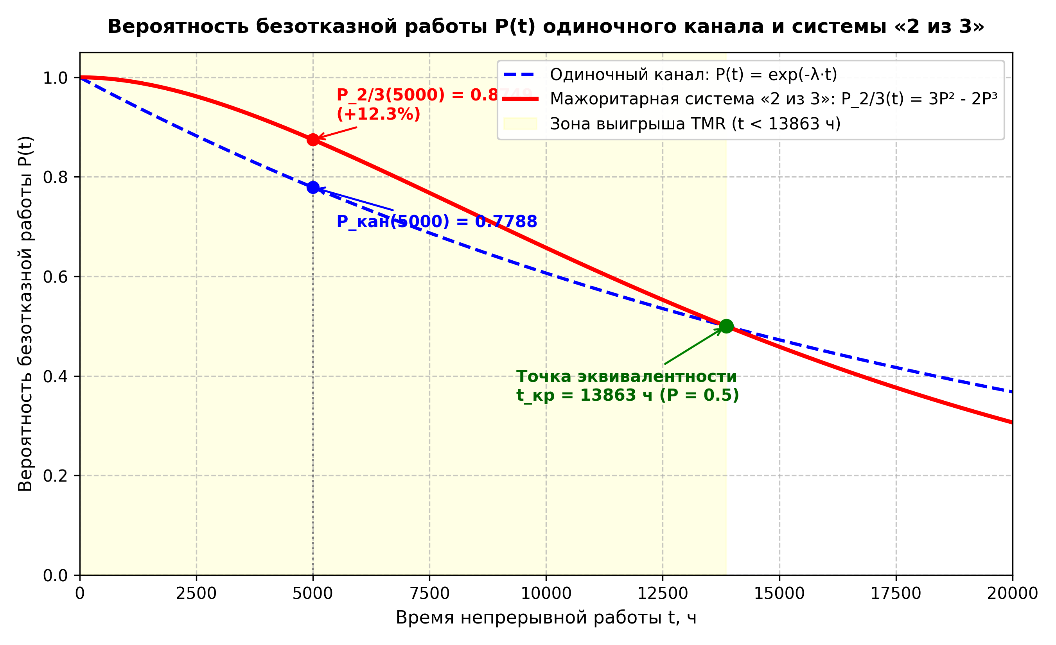
Рисунок 1 – Зависимость вероятности безотказной работы P(t) одиночного канала и системы «2 из 3»
На рисунке 2 представлены графики вероятности отказа Q(t) = 1 - P(t), а также динамика коэффициента снижения риска аварийного отказа K_Q во времени.
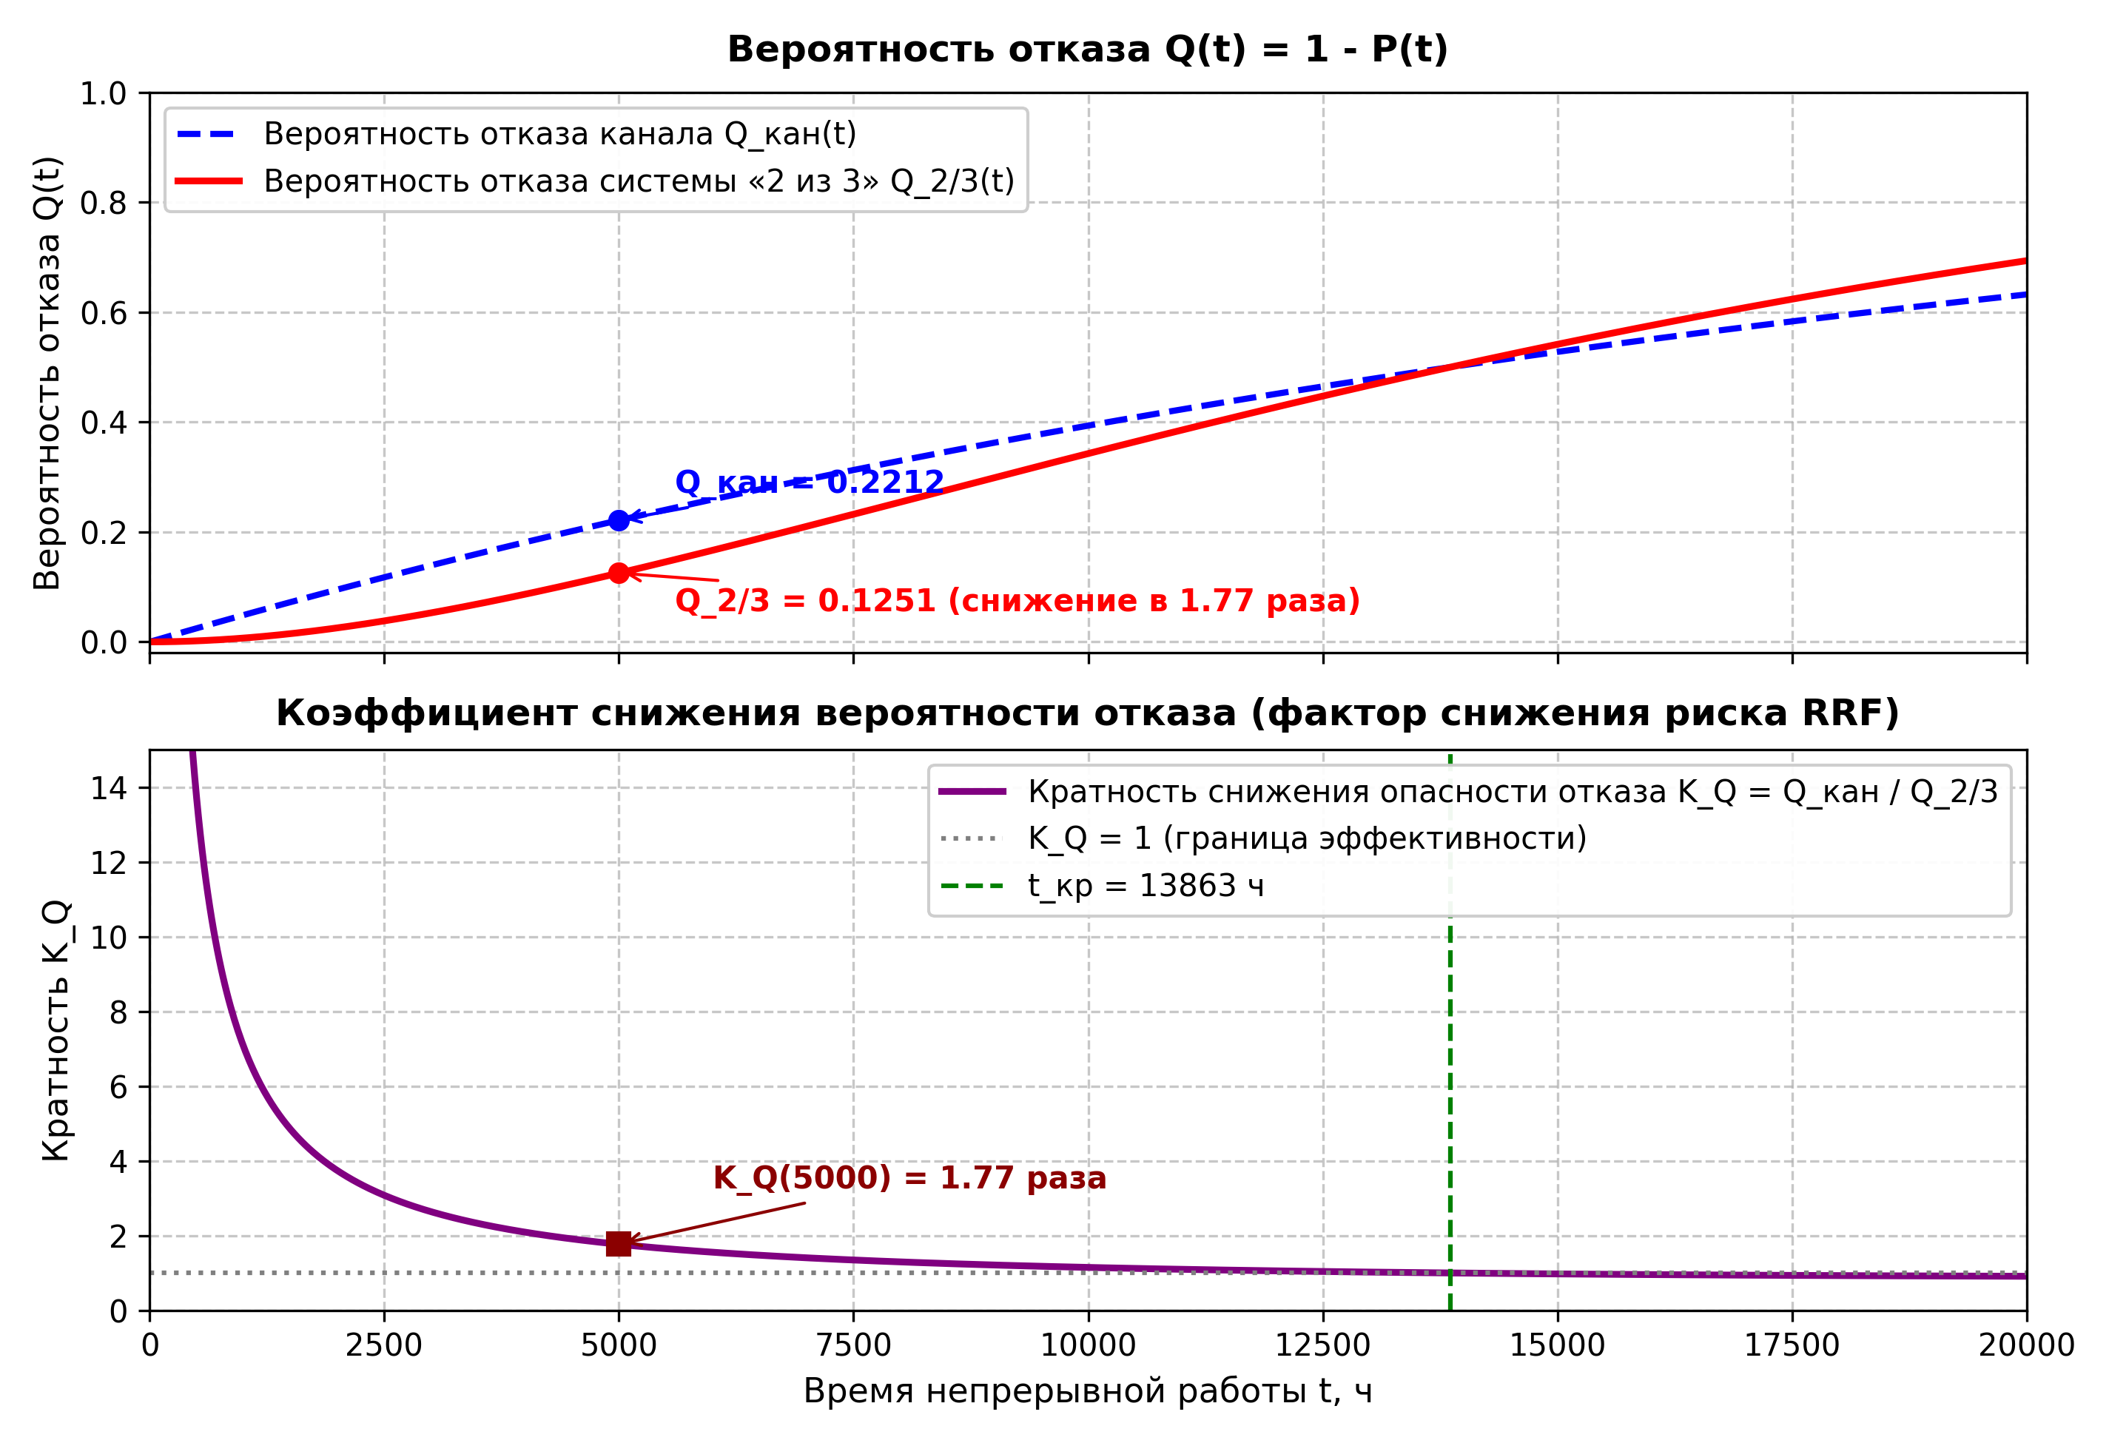
Рисунок 2 – Динамика вероятности отказа Q(t) и коэффициента снижения риска K_Q
Сравнительный анализ схем резервирования
Анализ полученных расчётных данных и графических зависимостей позволяет сделать следующие выводы о свойствах мажоритарной схемы «2 из 3»:
1. Динамика во времени: На начальном интервале эксплуатации (t < 5000 ч) мажоритарная структура даёт многократный выигрыш по снижению вероятности отказа. При малых наработках (например, t = 1000 ч) вероятность отказа снижается в 6.8 раз (с 4.88% до 0.72%). К моменту времени t = 5000 ч выигрыш составляет 1.77 раза;
2. Точка эквивалентности t_кр = 13 863 ч: При t = t_кр кривые пересекаются на уровне P = 0.5. При наработках t > t_кр мажоритарная система начинает уступать одиночному каналу. Это объясняется тем, что система состоит из трёх элементов, и вероятность одновременного отказа хотя бы двух каналов начинает преобладать над преимуществом резервирования. Поэтому мажоритарные системы требуют обязательного регламентного технического обслуживания и восстановления каналов с периодом T_то << t_кр;
3. Сравнение со схемой «1 из 2» (1oo2): Хотя схема 1oo2 формально обеспечивает меньшую вероятность отказа по безопасности (Q = 0.0489 против 0.1251 у 2oo3), она обладает фатальным недостатком для технологического процесса — крайне высокой вероятностью ложного срабатывания (любой единичный сбой канала приводит к ложному останову производства). Мажоритарная схема «2 из 3» является единственной структурой, одновременно устойчивой как к отказу типа 'обрыв цепи' (опасный отказ), так и к отказу типа 'ложное срабатывание' (безопасный отказ), что делает её мировым стандартом в системах ПАЗ (SIL 3 по ГОСТ Р МЭК 61508).
Вывод
В ходе выполнения практической работы № 2 были достигнуты следующие результаты:
1. Освоена методика аналитического расчёта базовых показателей надёжности систем специального назначения с резервированием: вероятности безотказной работы P(t), вероятности отказа Q(t), наработки на отказ T0 и коэффициента готовности Kг.
2. Для системы противоаварийной защиты с параметром потока отказов канала λ = 5·10^(-5) 1/ч на интервале t = 5000 ч рассчитаны показатели: вероятность безотказной работы одиночного канала составила P_кан = 0.7788, мажоритарной системы — P_2/3 = 0.8749.
3. Установлено, что применение мажоритарного резервирования «2 из 3» повышает вероятность безотказной работы на 12.33% и снижает вероятность опасного аварийного отказа в 1.77 раза (риск снижается на 43.43%).
4. Определена средняя наработка на отказ: для одиночного канала T0_кан = 20 000 ч, для системы 2oo3 T0_2/3 = 16 667 ч (5/6 от наработки канала). Аналитически рассчитана и графически подтверждена точка эквивалентности t_кр = 13 863 ч.
5. Построены графические зависимости P(t), Q(t) и фактора снижения риска K_Q(t) в диапазоне от 0 до 20 000 ч. Доказана высокая технико-экономическая эффективность схемы TMR «2 из 3» при условии проведения своевременного регламентного обслуживания до наступления критической наработки.
Контрольные вопросы
Вопрос 1. Чем отличается общее резервирование от раздельного?
Ответ: При общем резервировании резервируется вся система (объект) целиком как единый неделимый агрегат (параллельно включены дублирующие цепочки всех блоков). При раздельном (поэлементном) резервировании резервируются отдельные узлы, блоки или модули системы независимо друг от друга. Раздельное резервирование существенно эффективнее общего, поскольку система сохраняет работоспособность при отказе разноимённых элементов в разных цепочках (например, отказ датчика в первой ветви и отказ контроллера во второй не приводят к отказу всей системы при раздельной структуре, но вызывают полный отказ при общем резервировании).
Вопрос 2. Как рассчитывается вероятность безотказной работы при мажоритарном резервировании?
Ответ: Вероятность безотказной работы мажоритарной системы «k из n» рассчитывается по биномиальной формуле Бернулли как сумма вероятностей состояний, при которых исправно не менее k каналов из n:
P_k/n(t) = ∑[i=k..n] C_n^i · P^i(t) · (1 - P(t))^(n - i)
Для классической схемы «2 из 3» (n = 3, k = 2) система исправна, если работают все 3 канала либо любые 2 канала (при отказе одного):
P_2/3(t) = C_3^3 · P³ + C_3^2 · P² · (1 - P) = P³ + 3·P²·(1 - P) = 3·P²(t) - 2·P³(t).
Вопрос 3. Что такое коэффициент готовности и как он связан с наработкой на отказ?
Ответ: Коэффициент готовности Kг — это стационарная вероятность того, что восстанавливаемая система окажется в работоспособном состоянии в произвольный момент времени t (за исключением плановых периодов регламентного обслуживания). Он связывает надёжность (среднюю наработку до отказа T0) и ремонтопригодность (среднее время восстановления Tв) соотношением:
Kг = T0 / (T0 + Tв) = 1 / (1 + Tв / T0)
Чем выше наработка на отказ T0 и чем меньше время устранения неисправности Tв (быстрая замена горячих модулей в ПЛК), тем ближе коэффициент готовности к единице (в промышленных АС СН типичное значение Kг ≥ 0.999).
Вопрос 4. Какие виды резервирования применяются в АС СН и почему?
Ответ: В АС СН (автоматизированных системах специального назначения) применяются:
1. Постоянное горячее дублирование (1oo2) с безударным переключением (Hot Standby) — для процессорных модулей ПЛК, блоков питания и промышленных сетей Ethernet (протоколы PRP/HSR);
2. Мажоритарное резервирование 2oo3 (Triple Modular Redundancy, TMR) — в системах противоаварийной защиты (ПАЗ) и контурах аварийного останова (ESD), так как оно одновременно исключает несрабатывание защиты и ложные срабатывания;
3. Раздельное резервирование датчиков (2oo3 по датчикам давления, температуры);
4. Холодное резервирование замещением — для резервных технологических насосных агрегатов и резервных дизель-генераторов электропитания.
Вопрос 5. Как влияет кратность резервирования на надёжность системы?
Ответ: Кратность резервирования m — это отношение числа резервных элементов к числу основных (m = 1 — дублирование, m = 2 — троирование). С ростом кратности m вероятность безотказной работы P(t) на начальном интервале времени резко возрастает, а вероятность отказа Q(t) уменьшается по степенному закону Q ≈ (λ·t)^(m+1). Однако увеличение кратности ведёт к экспоненциальному росту стоимости оборудования, увеличению массы, габаритов, потребляемой мощности, а также усложняет алгоритмы синхронизации и голосования, увеличивая риск отказов по общей причине (Common Cause Failures). Поэтому на практике оптимумом является m = 1 (дублирование) или m = 2 в мажоритарной схеме (2oo3).

